ПРИПРЕМА ЗА ЧАС
1. Школа | ОШ ,,Јеврем Обреновић“
2. Наставник  (име и презиме) | Гордана Павличић
3. Предмет: | Српски језик |  |  | Разред | _{I I}
4. Наставна тема - модул: | Језик (граматика)
5. Наставна јединица: | Глаголи - Прошло, садашње и будуће време
6. Циљ наставне јединице: | Проширивање и усвајање знања из области граматике – врсте речи, глаголи, прошло, садашње и будуће време, Развијање логичке моћи запажањ, упоређивања и закључивања. Подстицање ученика на рад, Неговање љубави и поштпвања према матерњем језику. Примена наученог.
7. Очекивани исходи: | На крају часа ученик ће бити у стању да препознаје и разликује глаголе у типичним случајевима; одређује основне граматичке категорије глагола – време; поштује и примењује основна правописна правила.
8. Методе рада: | Дијалошка, монолошка, рад на тексту
9. Облици рада: | Фронтални, индивидуални
10. Потребна опрема / услови / наставна средства за реализацију часа | Лаптоп, свеска, наставни лист, шешир, хамер
11. Дигитални образовни материјали / дигитални уџбеници коришћени за реализацију часа | Дигитални уџбеник: ,,Дар речи“, Граматика за српски језик, други разред
 | Планиране активности наставника | Планиране активности ученика
12.1. Уводни део часа | Ученицима постављам питање да ли знају шта је пантомима. Да ли су некада играли ту игрицу? Говорим да је то игра у којој треба да објасне неку реч користећи своје руке и гестове, али да не смеју да причају. Изводим једног ученика и говорим му да извуче једну цедуљу, на сличици препознаје шта треба да покаже, и осталим ученицима покуша пантомимом да објасни реч коју је прочитао, ко зна, подигне руку и када га прозовем каже. По један ученик за сваку реч.  ( Прилог 1) Речи ученици записују на табли у табели коју ћу нацртати. Ученицима ћу говорити где коју реч да запишу. Осталим ученицима говорим да отворе свеске, оставе место за наслов, и испод нацртају табелу коју сам ја на табли нацртала, и записују исто што ми на табли пишемо. Када погоде све речи, питам их зашто сам баш тако распоредила речи у табели, шта оне означавају. Питам ученике како ћемо назвати прву колону, а како другу. Овим питањима наводим ученике да закључе да се у првој колони налазе именице а у другој глаголи.  Говорим ученицима да ћемо на овом часу проширити знања о глаголима. На табли пишем наслов  Глаголи – прошло, садашње и будуће време | Ученици слушају учитељицу, одговарају на питања. Ученици извлаче цедуљице, играју игрицу пантомима, један ученик показује речи а остали погађају. Ученици записују добијене речи на табли у табелама на места где их учитељица усмери. Ученици имају задатак да разврставају и на основу разврстаног закључе и именују колоне са именицама и глаголима. Ученици треба да обнове знања о именицама и глаголима која су стекли на претходним часовима што ће бити основ за даље проширивање знања на овом часу.  Учениици записују наслов у свескама.
12.2. Средишњи део часа | Питам ученике шта су именице. Наводим их да понове да су именице речи које означавају имена бића, предмета и појава. Затим их питам шта су глаголи. Наводим их да понове да су глаголи речи које означавају радњу, стање и збивање.  Ученицима делим наставне листиће и дајем упутство за рад. На наставним листићима исписане су именице уз које ученици треба да допишу одговарајуће глаголе. Глаголе ће пронаћи у стиховима песме.  Пуштам ученицима песму ,,Јесења песма“ Душка Радовић. (Прилог 2) Следи самостални рад ученика, након чега проверавамо записано, исправаљамо евентуалне грешке.  Ученицима говорим реченицу и на табли записујем реченицу: Милош учи песмицу.  Постављам питање ученицима: Шта ради Милош? Када Милош учи песмицу? Питањима наводим ученике да закључе да је глагол УЧИМ написан у садашњем времену. Од ученика тражим да сада они наведу пар примера других глагола написаних у садашњем времену. Присећамо се прилошких одредби за време, питам ученике које би прилошке одредбе могле стајати уз глагол УЧИМ у овој реченици. Ученици наводе примере, а учитељица их записује на табли испод глагола УЧИМ кредом у другој боји: (данас, сада, управо...). Ученици добијају задатак да примере препишу у свеске.  Постављам питање ученицима шта је прошлост и када се она дешава.  Након тога ученицима постављам питање да ли неко можда зна како би гласила ова реченица када би желели да је кажемо у прошлости. На табли записујем реченицу: Милош је учио песмицу.  Постављам питање ученицима: Шта ради Милош? Када Милош учи песмицу? Питањима наводим ученике да закључе да је глагол УЧИМ написан у прошлом времену и да тада има облик ЈЕ УЧИО.  Питам ученике које би прилошке одредбе могле стајати уз глагол ЈЕ УЧИО у овој реченици. Ученици наводе примере, а учитељица их записује на табли испод глагола кредом у другој боји: (јуче, раније, на прошлом часу, прошле године...). Ученици добијају задатак да примере препишу у свеске.  Затим ученицима постављам питање шта је супротно од прошлости. Наводим их да закључе да је то будућност. Питам их како би наша реченица гласила у будућем времену.  Закљујујемо и на табли записујем реченицу:  Милош ће учити песмицу.  Постављам питање ученицима: Шта ради Милош? Када Милош учи песмицу? Питањима наводим ученике да закључе да је глагол УЧИМ написан у будућем времену и да тада има облик ЋЕ УЧИТИ.  Питам ученике које би пролошке одредбе могле стајати уз глагол ЋЕ УЧИТИ у овој реченици. Ученици наводе примере, а учитељица их записује на табли испод глагола кредом у другој боји: (сутра, на следећем часу, следеће недеље, следеће године, касније, после...). Ученици добијају задатак да примере препишу у свеске.  Када запишемо све примере, закљујучемо да се глаголи могу записати у прошлом, садашњем и будућем времену, и да се за такву промену глагола користи назив глаголска времена.  Ученици добијају задатак да у Е-уџбенику радићи прва три задатка провере све што смо на данашњем часу учили. (Прилог 3) Задатке заједно проверавамо и исправљамо евентуалне грешке. Похваљујемо успешне. | Ученици се присећају на који начин смо дефинисали именице и глаголе.  Ученици слушају песму, на онову стихова у песми издвјају глаголе и записују их у одговарајућа поља уз одговарајуће именице. На тај начин утврђују своја знања о глаголима и именицама.  Ученици одговарају на питања. Записују у свескама.  Ученици закључују на основу примера да се глаголи могу записати у различитом времену и да се тада другачије записују. Закључију да то може бити прошло, садашње и будуће време. Ученици на основу закљученог дају сопствене примере које записују на табли и у свескама.  Ученици на основу датих примера закључују шта су глаголска времена, када се користе и каква могу бити.  Дефиницују слушају, памте и записују у свескама.  Ученици кроз самостални рад имају задатак да провежбају научено на овом часу.  Ученици радећи задатке у Е-уџбенику имају прилику да провежбају научено на данашњем часу. Док један ученик ради задатке, остали прате, проверавају и исправљају евентуалне грешке и на тај начин врше кратку синтезу наученог на овом часу. Радећи задаке у Е-уџбенику ученици се дигитално описмењују.
12.3. Завршни део часа | У завршном делу часа кроз игрицу обнављамо прошло, садашње и будуће време глагола. Ученицима говорим да ћу им читати причу, реченицу по реченицу полако, а њихов задатак је да пронађу глагол, одреде у ком је времену, запишу га и залепе у одговарајућу крошњу дрвета. За неке глаголе питам да ли означавају радњу, стање или збивање, како би утврдили и ту поделу глагола. (Прилог 4)  За домаћи задатак ученици у Е-уџбенику ради преостала два задатка. (Прилог 5) | Ученици слушају причу. На основу приче препознају и издвајају глаголе, препознају у ком глаголском времену су написани, записују их на папириће и лепе у одговарајуће крошње.  Ученици обележавају домаћи задатак.
13. Линкови  - ка презентацији уколико је она урађена у онлајн алату  - ка дигиталном образовном садржају уколико је доступан на интернету  - ка свим осталим онлајн садржајима који дају увид у припрему за час и његову реализацију | Прилог 1. Прилог 1  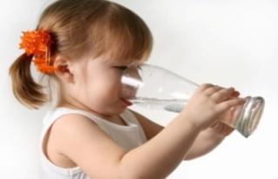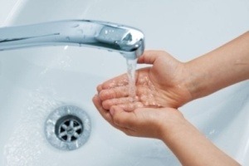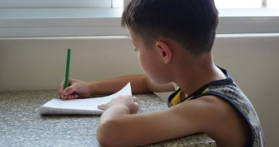  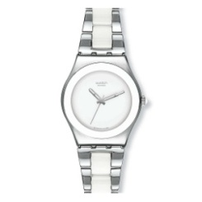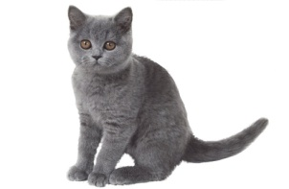  Именице Глаголи  сат пије  мачка пере  цвет пише  Прилог 2.  https://www.youtube.com/watch?v=4paKDgga-jA  Прилог 3.  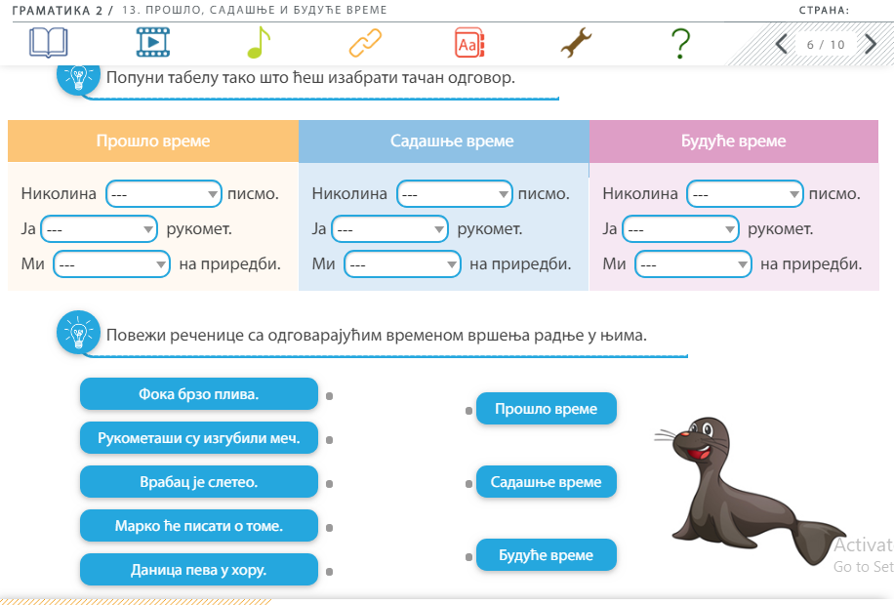  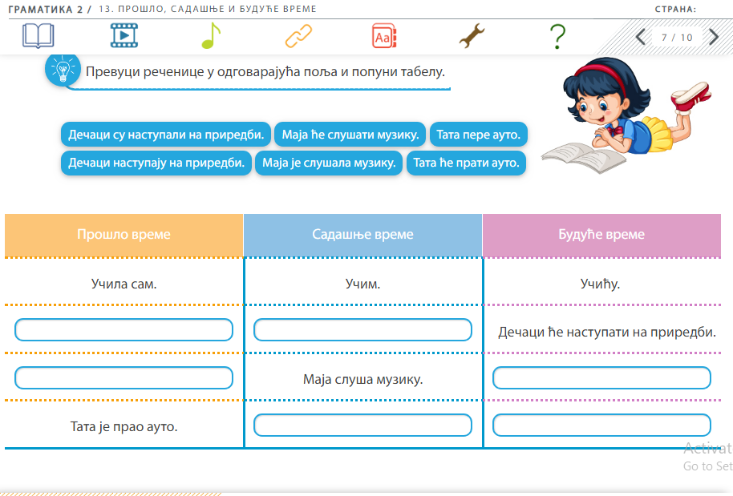  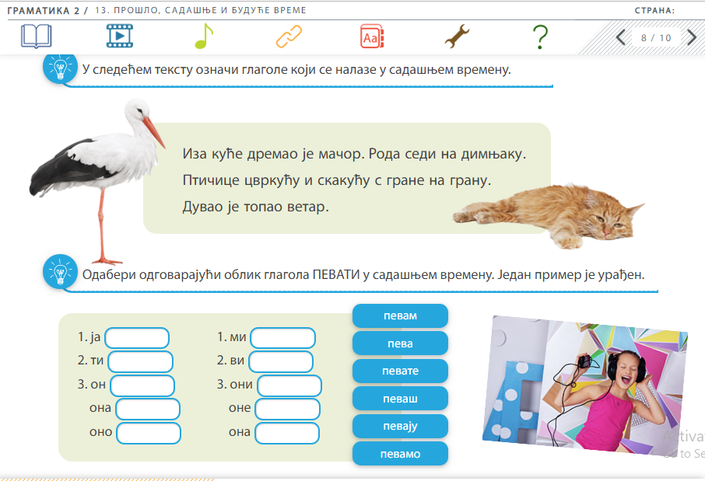  Прилог 4.  Причам ти причу  Напољу свиће дан. Спавала сам целу ноћ. Чула сам другаре који су певали напољу. Радујем се, доћи ће ми сестра и донеће лутке. Играћемо се у кући јер напољу дува ветар.  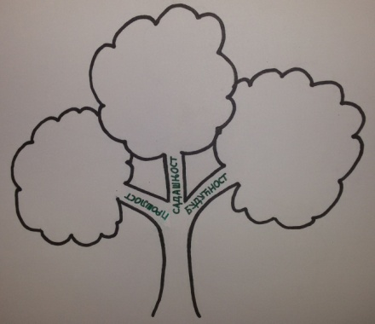  Прилог 5.  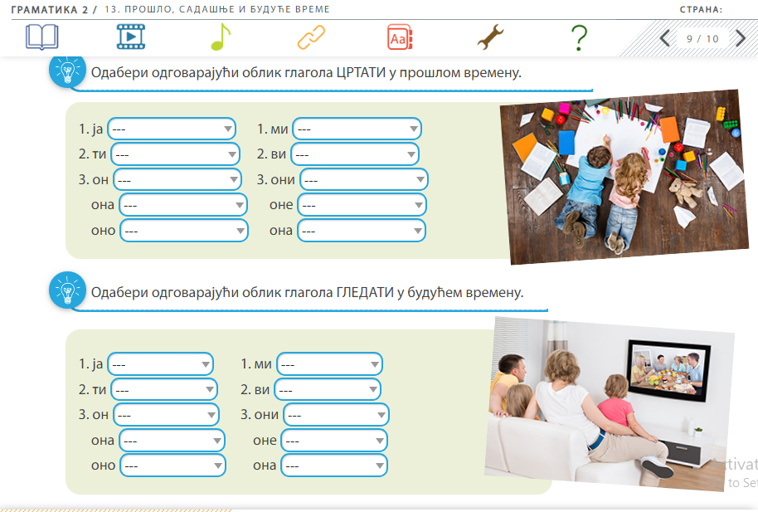
14. Начини провере остварености исхода
15. Оквир за преиспитивање оствареног часа:
- планирани начини провере остварености исхода;
- избор активности;
- одступања/потешкоће приликом остваривања планираног. Шта бих променио/ла, другачије урадио/ла?

*Уз припрему за час пожељно је приложити и презентацију коришћену за реализацију часа (уколико је презентација коришћена). Презентација се може урадити у било ком софтверу за израду презентација (PowerPoint, Google Slide, Prezi, Zoho Show, Sway, Canva или било који други). Уколико је презентација урађена у онлајн апликацији, доставља се тако што се линк ка презентацији наводи у обрасцу у реду „13. Линкови“.
**Ред „14. Начини провере остварености исхода“ и „15. Оквир за преиспитивање оствареног часа“ се попуњава ако је час реализован.
***Уколико наставник жели у припрему за час може уврстити и додатне описе (нпр. стандарди, кључни појмови, корелација, међупредметне компетенције и сл.). Ове описе навести на крају припреме (после реда 15.) додавањем нових редова у табелу.
****НАЈКВАЛИТЕТНИЈЕ ПРИПРЕМЕ ЗА ЧАС БИЋЕ ПОСТАВЉЕНЕ У БАЗУ РАДОВА НА САЈТУ ПРОЈЕКТАhttps://digitalnaucionica.edu.rs/

